ZABAWY Z LITERKĄ K

Nauka literek nie musi kojarzyć się ze żmudnymi ćwiczeniami.
Wystarczy kilka pomysłów na edukacyjne zabawy, by nauka
literek stała się nie tylko wyzwaniem, ale także przygodą
i doskonałą rozrywką. Jak to zrobić?
Aby ułatwić Państwu to zadanie i oszczędzić poszukiwań
przygotowaliśmy ciekawe propozycje zabaw z literami.

Teraz zapraszamy do zapoznania się z zabawami i ćwiczeniami z litera k celem, których będzie zapoznanie dzieci z literą k: małą i wielką, drukowaną i pisaną (przy czym zwracamy uwagę, iż dzieci 6 – letnie obowiązuje zapoznanie się z literką pisaną)
Poniżej podsyłamy kartę, na której jest zapisana litera zarówno pisana jak i drukowana można ta kartę wydrukować i poprosić dziecko, aby najpierw paluszkiem pisało po śladzie literki zarówno dużej jak i małej (czynność proszę powtórzyć min. 2-krotnie), jeśli dziecko napisało paluszkiem po śladzie można poprosić dziecko, aby ta samą czynność wykonało tylko tym razem np. przy użyciu ołówka lub kredki.
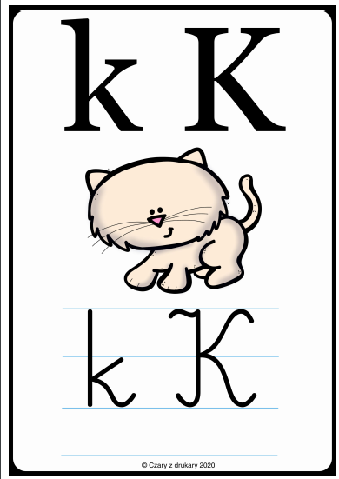

Kolejne zadanie to rozwiązywanie zagadki.
Mały – mieszka w domu
I cichutko mruczy.
Duży biega po sawannie
i głośno ryczy. (kot i dziki kot czyli lew, tygrys).
Proszę wyjaśnić, że wszystkie te zwierzęta: kot, lew, tygrys, lampart… należą do rodziny kotów. Warto tutaj pokazać zdjęcia kota i tygrysa a zadaniem dzieci będzie porównywanie ich wyglądu (wskazywanie i nazywanie różnic i podobieństw między nimi).
Zdjęcia przykładowe:

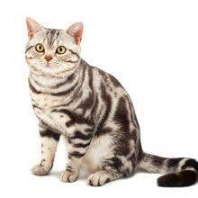

Analiza i synteza słuchowa słowa KOT.
· Pierwsze zadanie polega na podzieleniu słowa KOT na sylaby.
· Drugie zadnie polega na rozpoznawaniu pierwszej głoski w wyrazie (K).
· Trzecie zadanie to próba wyodrębnienia głosek, z których składa się wyraz KOT – zadanie obowiązkowe dla 6- latków
· Czwarte zadanie polega na budowaniu schematu słowa KOT.
Umieszczamy przed dzieckiem kartoników z literami: k, K, o, t, m, a, A, d, D

K | o | m | A | D
k | t | a | d

W pierwszej kolejności rozcinamy kwadraciki z literkami i prosimy dzieci o nazwanie poszczególnych liter, a następnie zadaniem dzieci jest ułożenie z nich wyrazu kot.
Dla chętnych dzieci można poprosić o ułożenie innych wyrazów np. mak, tak, kod, kat, akt, oko, kto.

5. Kolejne ćwiczenie polega na podawanie przez dzieci słów rozpoczynających się głoską „K” (np. kura, kurtka….). Jeśli widzimy, że dzieci mają jeszcze siłę i są zainteresowane dalszą pracą możemy MY mówić jakieś słowa a zadaniem dziecka jest określenie czy występuje w tym słowie głoska „K” jeśli tak można poprosić dziecko o wskazanie czy występuje ona na początku, końcu czy w środku wyrazu.

6. Teraz zapraszam na prace plastyczną - drukujemy lub jeśli nie mamy takiej możliwości to piszemy na kartce papieru literkę „K” i „k”.
UWAGA!!!
- dzieci 6- letnie obowiązuje zapis pisany literki „K” i „k”
Wręczamy dziecku kartkę i jeśli posiadamy w domu plastelinę to plastelinę, jeśli nie mamy plasteliny to dajemy kolorowe kartki i zadaniem dzieci jest wylepienie literek „K” i „k” .
